**Лабораторна робота №5. Обробка запитів до сервера на PHP**

**Мета роботи:** Написати дві програми на мові PHP. Перша повинна формувати меню, що випадає для веб-сторінки з формою запиту. Друга повинна обробляти запит з цієї сторінки. Додати ці програми на свій сайт і поставити на них посилання з головної сторінки сайту.

**Порядок виконання роботи:**

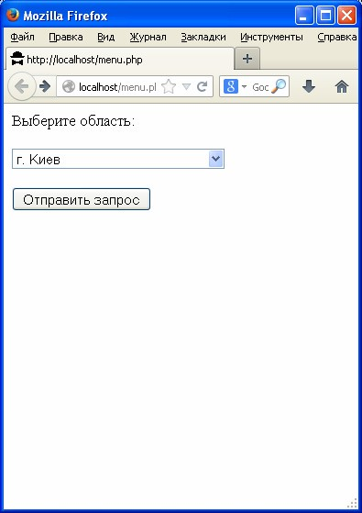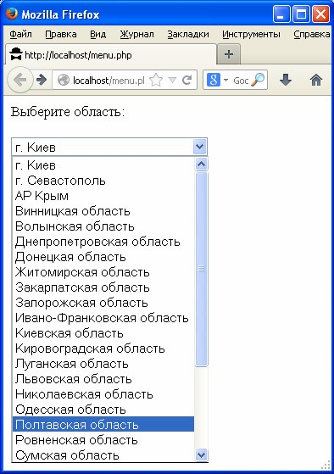До лабораторної роботи додається файл: oblinfo.txt, в якому наведені назви областей України, кількість населення в тис. чоловік для кожної області і число вищих навчальних закладів в кожній області. Перша програма на мові PHP повинна прочитати з цього файлу назви областей і сформувати меню, яке показано на рис. 1.

Рисунок 1 – Сформована HTML-сторінка з випадаючим меню і формою запиту

Користувач вибирає зі списку область (праве зображення на рис. 1) і натискає кнопку "Відправити запит".

Після цього повинна запуститися друга програма на мові PHP, яка у вигляді таблички виводить інформацію про обрану область (рис. 2).

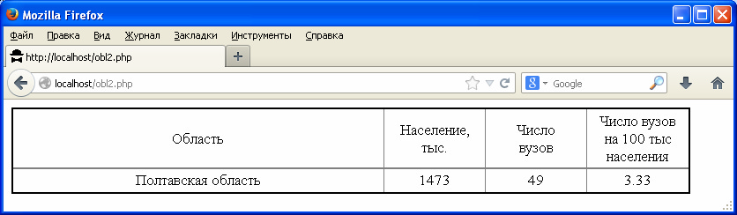

Рисунок 2 – Результат роботи другої PHP-програми після того, як користувач вибрав Полтавську область

**Методичні вказівки:**

Використовуйте теги <select> і <option> для формування списку. Скористайтеся довідником на htmlbook.ru, щоб розібратися з атрибутами цих тегів.

Як значення атрибута value тегу <option> використовуйте порядкові номери областей в файлі oblinfo.txt.

Отриманий з HTML-сторінки номер обраної області витягуйте в PHP- програмі зі стандартного масиву $_POST["myname"], де myname – значення атрибута name тегу <select> HTML-сторінки.

Для виведення тільки одного пункту таблиці просто злегка змінюйте свою готову програму з лабораторної роботи №2.

Використовуйте сайти google.com і php.su в якості довідників по функціям php.

Формат файлу oblinfo.txt.

У першому рядку файлу міститься число областей України (окремо туди додані Київ, Севастополь і Крим).

У наступних рядках містяться дані по областях (по три рядки на кожну область):

- Назва області

- Кількість населення в тисячах чоловік

- Кількість вищих навчальних закладів

**Хід виконання роботи**

1. **Опис виконання программи**
   1. У нас буде створено два файли, index.php та result.php. Перший у нас збере усі дані з файлу oblinfo у масив та створить форму select випадаючого списку де ми виберемо потрібну область і відправимо її post запитом на на сервер на наш другий файл. Другий файл же
2. **Опис роботи першої підпрограми index.php**
   1. У $lines ми зберігаємо масив рядків нашого файлу прибираючи зайві пробіли та пусті рядки. У $regions_count ми визначаємо кількість областей.

$lines = file('oblinfo.txt', FILE_IGNORE_NEW_LINES | FILE_SKIP_EMPTY_LINES);

$regions_count = count($lines) / 3;

* 1. Спочатку знову створюэмо форму для відправки нашого запиту. Для відпарвки запиту ми будемо використовувати метод post, це метод використовується коли треба передати дані які не будуть видні у браузері, наприклад пароль. Запит передається відразу на сервер в потрібний файл у змінну get. Далі в нас йде тег select, це випадаючий список який формується за допомогою циклу for, цикл йде від нуля($i=0), до кількості областей($regions_count). Далі ми з масиву постійно дістаємо потрібний індекс області за допомогою $index = $i * 3. Далі ми зберігаємо саму область за допомогою $name = trim($lines[$index]). Після чого ми виводимо на екран нашу область і цикл так повторюєтсья поки не скінчаться усі області. Після чого ми відправляємо нашу форму за допомогою “button” кнопки.

<div class="form">

<h1 class="form__title">Оберіть область</h1>

<form action="result.php" method="post" class="form__body">

<select name="region_id" class="form__select">

<?php

for ($i = 0; $i < $regions_count; $i++) {

$index = $i * 3;

$name = trim($lines[$index]);

echo "<option value=\"$i\">$name</option>";

}

?>

</select>

<button type="submit" class="form__button">Відправити запит</button>

</form>

</div>

1. **Опис другої підпрограми result.php** 
   1. Тепер ми зберігаємо наш post запит попередьно перетворивши його у число за допомогою “int”. Далі ми як і попередній раз зберігаємо у $lines наш масив рядків вирізаючи зайві символи і пусті рядки.

$region_id = (int)$_POST['region_id'];

$lines = file('oblinfo.txt', FILE_IGNORE_NEW_LINES | FILE_SKIP_EMPTY_LINES);

* 1. Тепер ми можемо підготувати змінні для виведення результату згідно поставленої задачі.   
      В $index ми зберігаємо номер індексу з якого починаються потрібні нам дані, що йдуть зразу за назвою області. $name зберігаємо назву області. $population зберігаємо населення. $universities зберігаємо кількість университетів. $vnz_per_100k шукаємо число вузів на 100к населення округлюючи до 2 знаків.

$index = $region_id * 3;

$name = trim($lines[$index]);

$population = trim($lines[$index + 1]);

$universities = trim($lines[$index + 2]);

$vnz_per_100k = round(($universities / $population) * 100, 2);

* 1. Тепер у нас є усі необхідні дані для виведення на екран потрібної області, що ми і робимо за допомогою таблиці і “echo”.

<div class="result">

<h1 class="result__title">Інформація про область</h1>

<table class="result__table">

<tr>

<th class="result__th">Назва області</th>

<td class="result__td"><?php echo $name; ?></td>

</tr>

<tr>

<th class="result__th">Населення (тис.)</th>

<td class="result__td"><?php echo $population; ?></td>

</tr>

<tr>

<th class="result__th">Кількість ВНЗ</th>

<td class="result__td"><?php echo $universities; ?></td>

</tr>

<tr>

<th class="result__th">Число вузів на 100 тисяч Населення</th>

<td class="result__td"><?php echo $vnz_per_100k; ?></td>

</tr>

</table>

</div>

1. **Висновок**

У ході лабораторної роботи ми навчилися працювати з формами на PHP, використовуючи метод POST для безпечного відправлення даних, які не видно в URL браузера. Ми створили форму з випадаючим списком для вибору області України, де значення кожної опції було прив'язано до конкретного індексу. Використовуючи функцію file(), ми зчитали дані з файлу, обробили їх і створили динамічний список. Далі, на сервері, за допомогою $_POST отримали вибір користувача, вивели відповідні дані в таблиці, розрахувавши кількість університетів на 100 тисяч населення, а також округлили результат. Робота дозволила закріпити навички обробки форм, роботи з файлами, математичних обчислень і динамічного виведення даних на веб-сторінку.